Fecha
DD | / | MM | / | AAAA

Creación |  | Inhabilitación |  | Modificación

Datos de identificación de la serie / subserie documental
Área administrativa:
Haga clic o pulse aquí para escribir texto
Subfondo:
Haga clic o pulse aquí para escribir texto.
Sección y Subsección:
Haga clic o pulse aquí para escribir texto.

Funciones o atribuciones conforme a la normatividad vigente:
Haga clic o pulse aquí para escribir texto.
Carácter de la función o atribución:
Haga clic o pulse aquí para escribir texto.
Valor de los archivos:
Haga clic o pulse aquí para escribir texto.
Justificación:
Haga clic o pulse aquí para escribir texto.

Haga clic o pulse aquí para escribir texto.

Nombre y firma del responsable de Archivo de Trámite

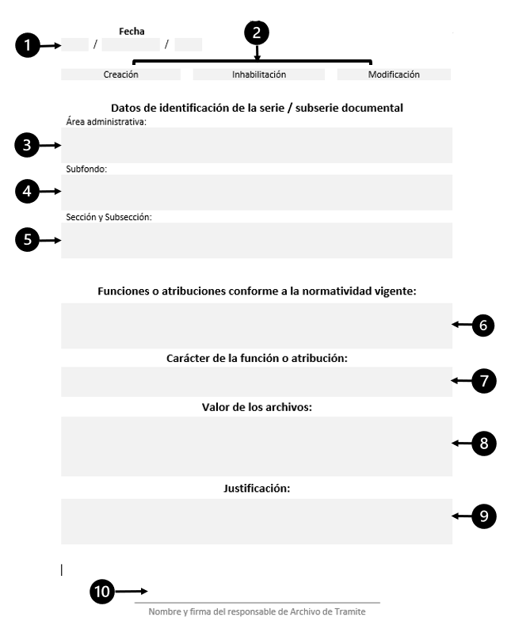

Nº | EL TÍTULO DICE: | SE DEBE ANOTAR
1 | Fecha | Expresión numérica de la fecha de realización de la ficha técnica para solicitud de actualización de instrumentos de control archivístico. Se anotará en el orden día, mes, año.
2 | TIPO DE SOLICITUD | Se indicará mediante una “X” el tipo de actualización que se requiere: Creación, Inhabilitación o modificación.  Puede indicarse más de una opción, e incluso, solicitarse las tres en un solo formato.
 |  | Creación | Si se solicita la creación de Secciones, Subsecciones, series y/o subseries documentales dentro de la estructura ya existente del área administrativa que solicita la actualización.
 |  | Inhabilitación | Si se solicita la inhabilitación de Secciones, Subsecciones, series y/o subseries documentales dentro de la estructura ya existente del área administrativa que solicita la actualización.
 |  | Modificación | Si se solicita la modificación en Secciones, subsecciones, series y/o subseries documentales dentro de la estructura ya existente del área administrativa que solicita la actualización. Dichas modificaciones pueden ser, de manera enunciativa más no limitativa, cambio en el nombre, cambio de valores o destino final.
3 | Área administrativa: | El nombre completo de la área administrativa u órgano auxiliar que solicita la actualización a sus instrumentos de control archivístico.
4 | Subfondo: | El subfondo que corresponda de acuerdo con las Tablas para Interpretación del Código de Identificación Archivística.
5 | Sección y Subsección: | Las que corresponda de acuerdo con las Tablas para Interpretación del Código de Identificación Archivística.
6 | Funciones o atribuciones conforme a la normatividad vigente: | Se indicará el fundamento jurídico-administrativo (Ley, Acuerdo, reglamento, manual, procedimiento, etc.) en el que se establecen las funciones y atribuciones que al momento de solicitar la modificación se encuentren vigentes, refiriendo cuáles son éstas.
7 | Carácter de la función o atribución: | Referir si se trata de una función sustantiva propia del área o si es una función adjetiva de apoyo, asimismo, se especificará cuáles son.
8 | Valor de los archivos: | Se indicará, con base en el artículo 25 del Acuerdo General del Pleno del Consejo de la Judicatura Federal, que establece la organización y conservación de los archivos administrativos en el propio Consejo, cuál es el valor de la(s) serie(s) respecto a la(s) cual(es) se solicita(n) la(s) actualización(es).
9 | Justificación | Se realizará la argumentación (jurídica, administrativa o que se considere pertinente) respecto a porqué se requieren modificaciones a la estructura archivística del área solicitante.
10 | Nombre y firma del responsable de Archivo de Tramite | El nombre completo y la firma de la persona servidora pública responsable del archivo de trámite del área administrativa que elaboró la ficha de solicitud de actualización de instrumentos de control archivístico

